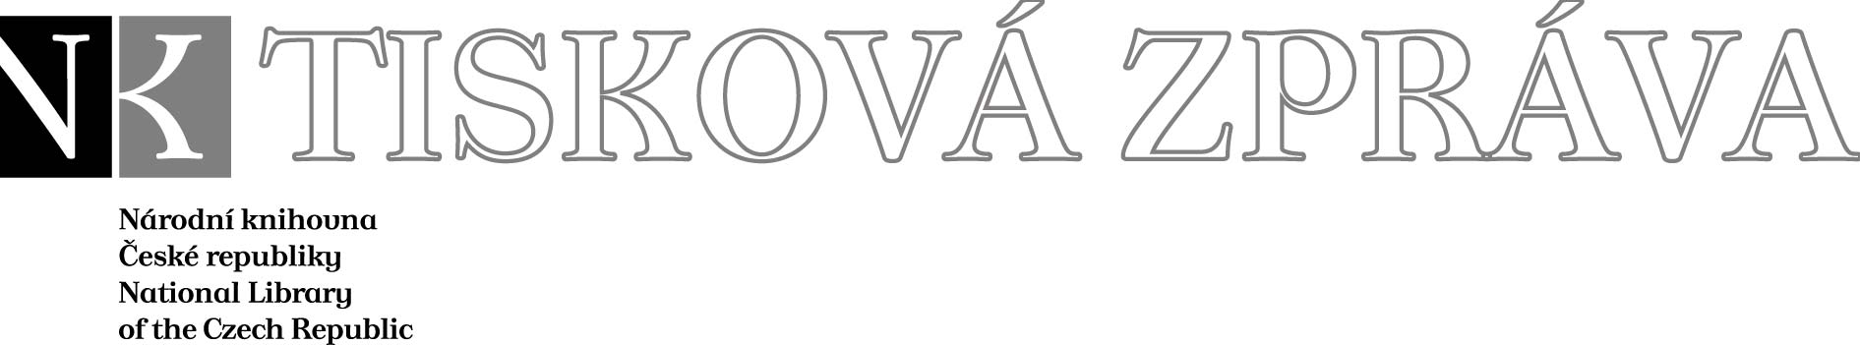
9. 3. 2007

Více najdete na www.nkp.cz a www.klementinum.cz <Pro novináře>

Mezinárodní unie architektů potvrdila regulérnost soutěže na návrh nové budovy Národní knihovny

Výsledky mezinárodní architektonické soutěže na návrh nové budovy Národní knihovny ČR se vzápětí po svém vyhlášení dočkaly stovek nejrůznějších ohlasů a komentářů. Mezi nimi se objevil i názor České komory architektů, že soutěž údajně neproběhla podle pravidel. Tvrzení, že si porota při svém rozhodování tak ostře sledované soutěže dovolila porušit pravidla, odmítl jako zcela nepodložené Wolfgang Tochtermann, ředitel soutěžní komise Mezinárodní unie architektů (UIA), který na průběh soutěže dohlížel coby pozorovatel vyslaný UIA. „Výsledky soutěže jsou absolutně v pořádku a není žádný důvod k pochybnostem,“ prohlásil Wolfgang Tochtermann. Nařčení z neregulérního rozhodování rovněž odmítli jménem mezinárodní poroty její předsedkyně Eva Jiřičná a místopředseda Petr F. Bílek.
Domněnky o údajném porušení soutěžních regulí se opírají o to, že verze vítězného návrhu - předložená v prvním kole – neodpovídala jednomu z dílčích bodů soutěžního zadání. (Šlo o požadavek Národní knihovny ČR na umístění skladových prostor národního konzervačního fondu do nadzemní části objektu.) Jenže návrhů, jež se v některém směru od zadání odchýlily, bylo mnohem víc. „Osmdesát procent z 355 soutěžících nedodrželo některé z hledisek stavebního programu,“ konstatují Eva Jiřičná s Petrem F. Bílkem. „A z toho třicet nevyhovělo právě požadavkům týkajícím se skladů. Jenže v duchu pravidel UIA je, aby porota v prvním kole soutěže hodnotila především celkový charakter řešení soutěžního zadání, a nikoliv jeho dílčí provedení.“ V podmínkách UIA se navíc výslovně uvádí: „Jestliže je to nutné, pak na konci prvního kola porota může – se souhlasem zadavatele – upřesnit nebo doplnit určitá hlediska v programu soutěže v zájmu toho, aby se v druhém kole soutěže dosáhlo co nejlepšího výsledku.“ Eva Jiřičná a Petr F. Bílek proto vydali následující prohlášení:

„Na základě práce technické komise byla jury seznámena s výsledky týkajícími se dodržení či nedodržení soutěžního programu. Jury se proto obrátila na zástupce Národní knihovny – Vlastimila Ježka a Bohdanu Stoklasovou, aby se vyjádřili, zda trvají na striktním dodržení původního programu, kde bylo uvedeno, že národní konzervační fond ´musí´ být v nadzemní části budovy. Vlastimil Ježek a Bohdana Stoklasová dospěli po konzultacích s odborníky z Národní knihovny k názoru, že není třeba na dodržení výše uvedené podmínky trvat. Během příprav na první kolo soutěže totiž tým odborných pracovníků knihovny dospěl k tomu, že rozhodující není, zda bude národní konzervační fond pod zemí nebo nad zemí; podstatné je jeho bezpečné uložení spojené s možností hermetického uzavření.
Jury v této souvislosti dále požádala o stanovisko ředitele soutěžní komise UIA Wolfganga Tochtermanna a zástupce UIA, architekta José Grinberga. A ti shodně konstatovali, že pokud vyhlašovatel soutěže netrvá v souvislosti s umístěním skladů na slově ´musí´, pak třicet projektů, které nevyhovělo původní formulaci, zůstane nadále v soutěži a může se vybírat i mezi nimi. Důvodem k vyřazení ze soutěže nebyly ani jiné odchylky od soutěžního programu. Žádný ze soutěžících se tedy nemohl cítit poškozen (ani zvýhodněn) tím, kam ve svém návrhu umístil národní konzervační fond, neboť kritérium velikosti navrženého objektu ani objemu jeho hmoty nebylo v rámci hodnocení nikdy zvažováno. Na základě této možné úpravy – vycházející ze soutěžních podmínek UIA – pak jury vydala stanovisko, které dostali všichni soutěžící postupující do druhého kola. A v něm bylo řečeno, že je možné pracovat i s alternativním řešením a umístit skladovou část pod zem. Finalisté soutěže ovšem byli vybíráni na základě komplexního architektonického řešení, a nikoliv podle toho, kam ve svém návrhu umístili sklady.
Na otázku, zda měl být vítězný projekt ze soutěže vyřazen, tedy můžeme dát jednoznačnou odpověď: NE. A na otázku, zda měla jury právo upřesnit či doplnit soutěžní podmínky, odpovídáme: ANO. Na závěr připomínáme, že vítězný návrh byl vybrán v anonymní soutěži a to na základě jednomyslného rozhodnutí. A zvolila ho porota, v níž měli své zástupce UIA, UNESCO, Národní knihovna České republiky a hlavní město Praha, a nechyběli v ní ani nezávislí architekti, včetně Zahy Hadid, jedné z nejuznávanějších architektek světa.“
Eva Jiřičná, předsedkyně poroty
Petr F. Bílek
místopředseda poroty

Národní knihovna České republiky, Klementinum 190, 110 00 Praha 1, tel./fax: +420 221 663 277
e-mail: public.ur@nkp.cz
www.nkp.cz • www.klementinum.cz

